**国庆物理作业3：打点计时器实验**

（10月4-5号完成）

一、 选择题

**1.** 根据打点计时器打出的纸带，不能直接得到的物理量是(　　)

*A*. 时间间隔 *B*. 位移 *C*. 加速度 *D*. 路程

**2.** 在用打点计时器测速度的实验中，某同学打出了如图所示的一条纸带，已知计时器打点的时间间隔为0.02*s*，则通过对纸带的分析，下列说法中正确的是(　　)

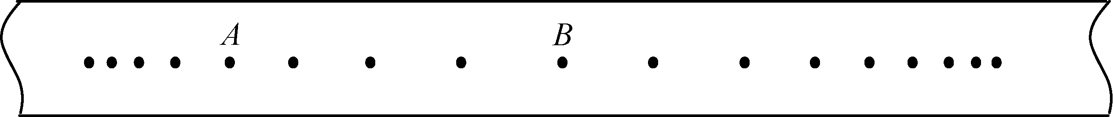

*A*. 物体做匀加速直线运动

*B*. 物体做匀减速直线运动

*C*. 如果测出A、B两点间的距离，就可以求出A、B两点间的平均速度

*D*. 如果测出A、B两点间的距离，就可以求出A点的瞬时速度

**3.** 在做“研究匀变速直线运动”的实验中，取下一段如图所示的纸带研究其运动情况．设O点为计数的起始点，在四个连续的计数点中，相邻两计数点间的时间间隔为0.1*s*，若物体做理想的匀加速直线运动，则物体的加速度为________*m*/*s*2，打计数点O时物体的瞬时速度为________*m*/*s* (保留两位有效数字)．

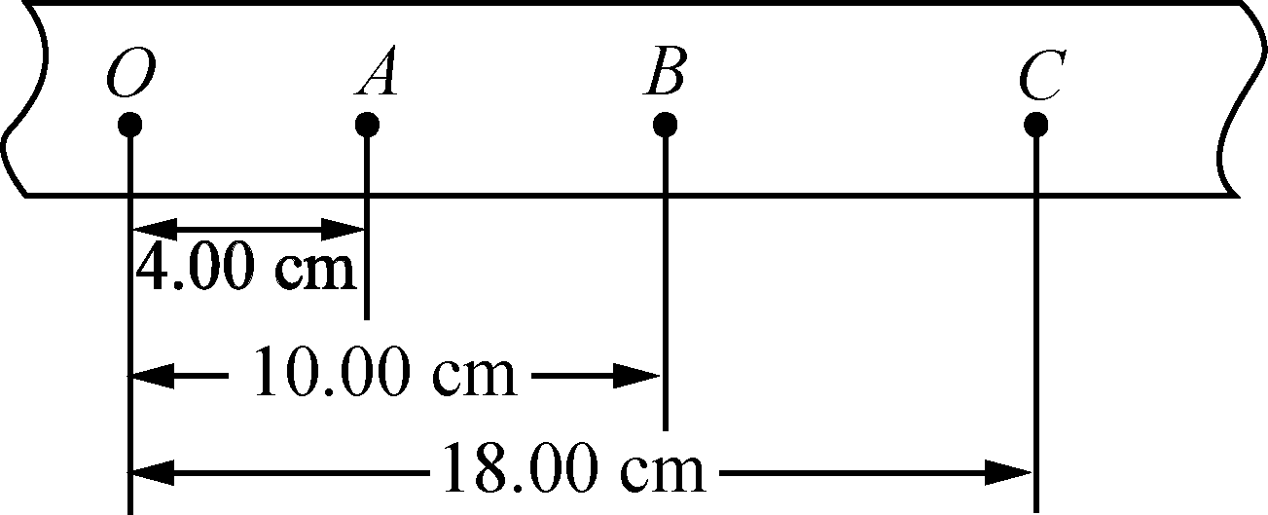

**4.** 如图所示的是同一打点计时器打出的4条纸带，以下说法中正确的是(　　)



　　　　甲　　　　　　　　乙　　　　　　　　　丙　　　　　　　　丁

*A*. 甲纸带的加速度最大，丁纸带的平均速度最大

*B*. 乙纸带的加速度最大，丙纸带的平均速度最大

*C*. 丙和丁纸带的加速度均为零

*D*. 丙和丁纸带的平均速度一样大

二、填空题

**5.** 电磁打点计时器的工作电压为________*V*的交流电源，电火花打点计时器使用的电源电压为________*V*．若电源频率是50 *Hz*，则每隔________*s*打一次点．

**6.**用打点计时器研究匀变速直线运动的规律，打点计时器使用的交流电源的频率为50*Hz*.有一段纸带如图所示，取O为起点，A 为第一个记数点，每相邻两计数点间还有4个打点，则相邻计数点间的时间间隔为T＝________*s*．若量得OA＝3.00*cm*，OB＝6.50*cm*，OC＝10.50*cm*，则B点对应的速度vB＝________*m*/*s*，物体运动的加速度a＝________*m*/*s*2.

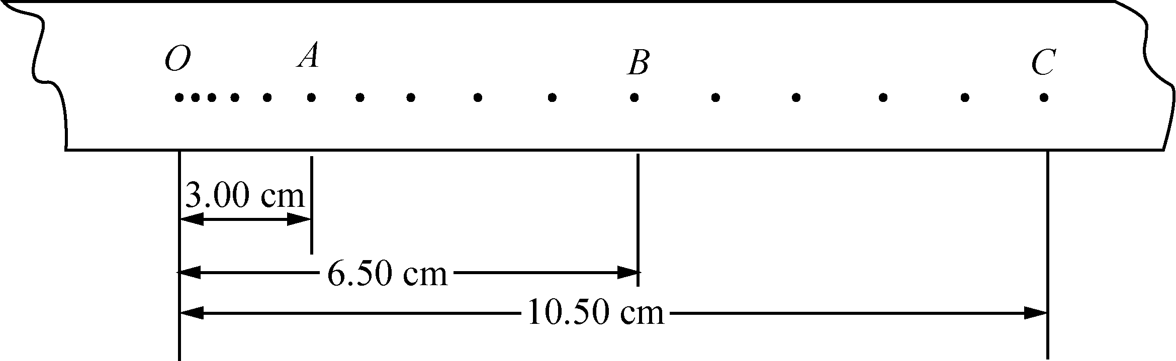

**7.**某同学在用电磁打点计时器做探究匀变速直线运动规律的实验时：

(1) 使用电磁打点计时器时，下列做法正确的是________．

*A*. 应使用220*V*的交变电流

*B*. 使用时应当先放开小车，让其运动起来，再接通电源

*C*. 也可以用干电池作为打点计时器的电源

*D*. 每打完一条纸带要及时切断打点计时器的电源

(2) 若实验中的所用交流电源的频率为50*Hz*时，得到如图所示的一条纸带，从比较清晰的点开始起，每5个点取一个计数点，分别标上O、A、B、C…，量得A与B两点间的距离x1＝39*mm*，B与C两点间的距离x2＝47*mm*，则在打B点时小车的速度为______*m*/*s*；小车的加速度为________*m*/*s*2.

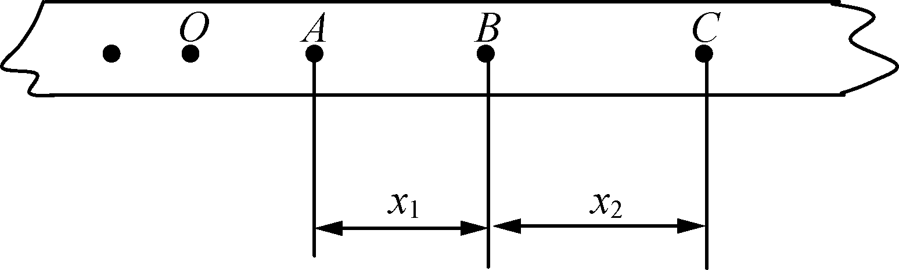

**8.** 在“研究匀变速直线运动”的实验中，电磁打点计时器使用________(选填“直流”或“交流”)电源，它每隔0.02 *s*打一次点．图示是实验得到的一条点迹清晰的纸带，A、B、C、D为四个计数点，相邻两个计数点之间还有4个点未画出，则相邻两个计数点间的时间间隔是________*s*．经测量知道AB＝2.20 *cm*，BC＝3.80 *cm*，根据以上数据，可知打点计时器打下B点时物体的速度等于________*m*/*s*.

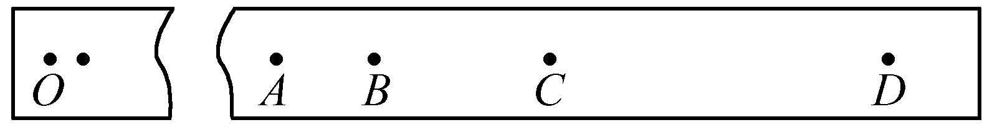

**9.**在用电火花计时器(或电磁打点计时器)研究匀变速直线运动的实验中，某同学打出了一条纸带，已知计时器打点的时间间隔为0.02*s*，他按打点先后顺序每5个点取1个计数点，得到了O、A、B、C、D等几个计数点，如图所示，则相邻两个计数点之间的时间间隔为______*s*．用刻度尺量得OA＝1.50*cm*，AB＝1.90*cm*，BC＝2.30*cm*，CD＝2.70*cm*.由此可知，纸带做________(选填“匀加速”或“匀减速”)运动，打C点时纸带的速度大小为________*m*/*s*.

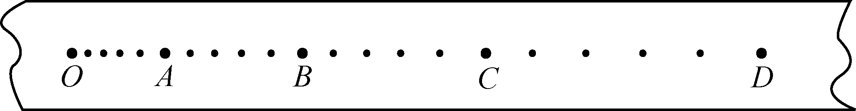

**10.** 相同的小球从斜面的某一位置每隔0.1 *s*释放一颗，连续释放了好几颗后，对斜面上正运动着的小球拍下部分照片，如图所示(所有小球均在斜面上)．现测得AB＝15 *cm*，BC＝20 *cm*，已知小球在斜面上做加速度相同的匀加速直线运动(初速度为零)．求：

(1) 各球加速度的大小．

(2) 拍片时，A球上方正运动的球有几颗．

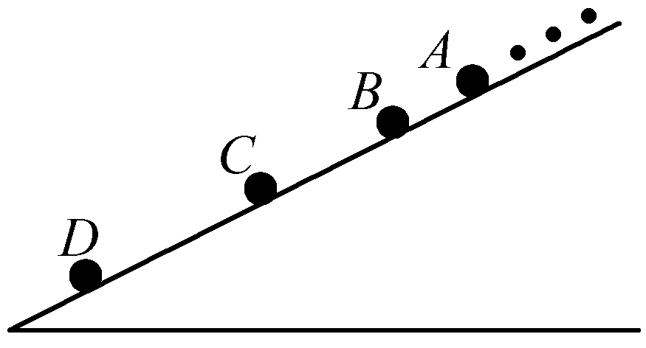

答案：

1. C
2. C
3. 2.0 0.30
4. A
5. 6V左右，220V，0.02s
6. 0.1 0.375 0.5
7. （1）D （2）0.43 0.8
8. 交流 0.1 0.3
9. 0.25
10. （1）5 （2）2个小球